Муниципальное бюджетное учреждение дополнительного образования
«ДОМ ДЕТСКОГО ТВОРЧЕСТВА»
муниципального образования-Пригородный район республики Северная Осетия-Алания

Республиканские спортивные игры ШСК

14 сентября 2018 года в Спортивно-оздоровительном комплексе имени Елкана Тедеева с. Октябрьское прошли I-ые республиканские спортивные игры школьных спортивных клубов, которые были отборочным этапом на Всероссийские состязания. Организатор турнира Министерство образования и науки РСО - Алания.
В состязаниях приняли участие 7 команд с районов нашей республики: Кировского, Ардонского, Моздокского, Правобережного и Пригородного района, а также СОШ №22 г. Владикавказ. Присутствовали на играх почетные гости:
- Хайманов Борис Петрович-главный специалист-эксперт отдела развития ДО и воспитания Министерства образования и науки РСО-Алания,
- Джиоева Яна Павловна – заместитель главы района Пригородного района,
- Гецаев Алан Хасанович- начальник отдела по работе с молодежью, физической культуры и спорта МО Пригородного района,
- Бекузаров Руслан Альбертович - МС Международного класса, чемпион Европы, призер мира по греко-римской борьбе.
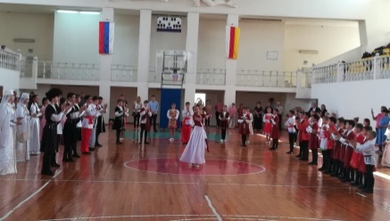
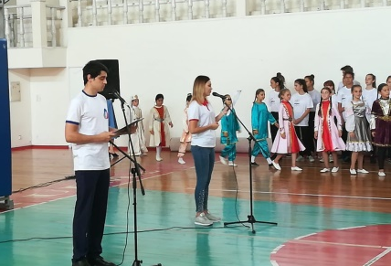
По сложившейся традиции в нашем районе право открытия и закрытия торжественной линейки в честь данного события, было поручено коллективу Дома детского творчества Пригородного района. Открыли игры обучающиеся т\о «Вдохновение» (педагог Габуева С.В) Годжиева Салима, Тедеев Эдуард, Тедеева Изаура, исполнив песню «Герои спорта». Ведущая праздника Волохова Виталия ПДО ДДТ поприветствовала всех участников и гостей соревнований, пожелав им удачи и честного соперничества, а детский образцовый ансамбль народного танца «Ритмы Кавказа» (педагоги Джиоева С.З, Бестаева З.В) исполнил танец «Праздничная сюита»
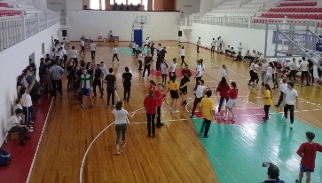
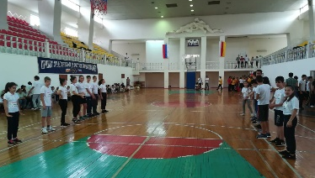
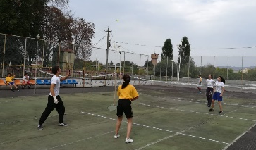
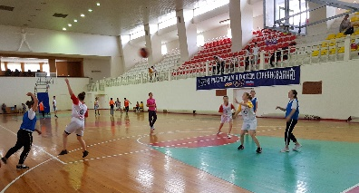
Будущие олимпийские чемпионы состязались не только в спорте, но и продемонстрировали свои творческие способности. Самым зажигательным конкурсом стал спортивный батл, где каждая команда в спортивном стиле демонстрировала свои творческие способности.
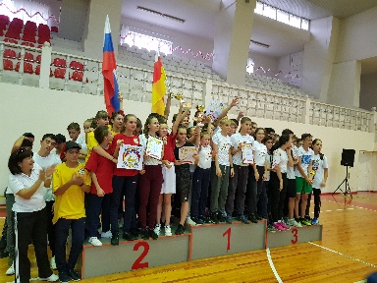
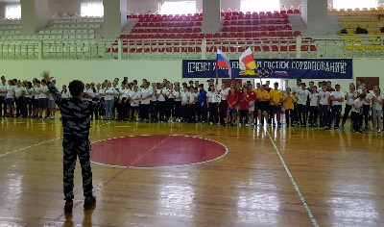
Завершающую часть праздника, открыл юный «Вдохновенец» Тедеев Эдуард песней «Вперёд, Россия», во время подведения итогов Эдик исполнил весь свой репертуар. Вместе с ним бессмертный хит 80-х «Земляне» пел все участники. Несмотря на то, что игры затянулись на целый день, все участники были довольны итогами соревнований, с хорошим настроением и положительными эмоциями отправились в свои районы!
Икоева И.В. – зам.директора ДДТ

